平成 24 年度「第 1 回日本料理アカデミー研修会」実施報告
報告者：学校法人 大和学園 主任 飯 聡

日 時：平成 24年8月21日（木）14：00～16：00
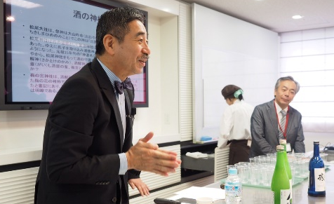
場 所：キャリエールホテル旅行専門学校
テーマ：和食 おもてなしの手ほどき
第１回～和食における食前酒～
講 師：増田徳兵衛商店 増田徳兵衛 氏

8月21日(木)、2014年度 日本料理アカデミー研修会がキャリエールホテル旅行専門学校で開催されました。
今年のテーマは「和食 おもてなしの手ほどき」として全3回のシリーズとして開催されます。今回はその１回目の開催として～和食における食前酒～と題し、講師は清酒「月の桂」醸造元、増田徳兵衛商店、14代目当主の増田 徳兵衛先生にお越し頂きました。

冒頭、世帯当たりの年齢階級別「家飲み」消費量が紹介され、2012年度データとして30歳代以上の年間消費量は平均で79.86㍑であったのに対し、20代では37.1㍑と40代～70代以上の半分にも満たないとの説明を受け、我が国のアルコール消費量も凋落傾向で酒造メーカー数もピーク時の37％にまで減っていることを知りました。

一方で20代の家飲みで日本酒の占める割合は30代、40代の平均値（5.2％）より多く、6.6％であることも分かりました。
日本酒の飲み方は男女比で大きく異なり、冷酒と燗酒の比率で20代の女性は20代男子の半数しか燗酒を飲まない事が分かりました。合わせて年代を超えて女性は男性より冷酒が好みであることも知りました。
また、凋落傾向とは言いながら、日本酒の飲酒回数、飲酒量が増えた理由について聞いたところ、味が良いからと答えた人が51％もいて、工夫次第で日本酒の消費を伸ばすことも可能だと思いました。

増田先生は日本酒造組合中央会、海外戦略委員会委員長も兼務され、海外における日本酒普及にも取り組んでおられ、ロンドンでの日本酒の評判についても説明頂きました。日本食に対する印象や作ったことのある日本食等、イギリスでの日本食に対する考え方が「健康的」よりも、「美味しい」と回答した割合が6ポイント高く87％と、とても好意的なのに驚きました。
一方で、イギリスでの日本酒はとても高価で、最も多い飲酒頻度が年間で1～2回しかなく、頻度として決して高くないということも知りました。

それらの説明を聞いた上で、最初に試飲したのが「稼ぎ頭」という純米酒で、それは美味なお酒でした。日本酒度を－60にして果実のようなスッキリとした酸味、米本来のなめらかな丸みが広がるとても上品な味わいでした。アルコール度数を8度に抑え、食前酒として飲みやすいというのが素直な印象でした。

次いで試飲したのが「大極上中汲にごり酒」という本醸造酒でした。我が国で最初のにごり酒として発売開始が1966年、なんと48年もの歴史があることを知りました。増田先生からは噴きこぼれのない抜栓のコツも教えて頂き、フレッシュでシャープな味わいをテイスティングいたしました。また、ビールに加えて飲むと、ビールが生ビールの味わいに変身するとも教えて下さいました。

最後の試飲は「祝米 純米大吟醸酒 平安京」という銘柄で、酒造好適米「祝」という品種を自家田で栽培し、それを原料として醸造しているとのことでした。酒造好適米は「山田錦」、「五百万石」などが有名ですが、「祝」は1933年に開発された品種で、1974年に栽培が途絶えたものの、1991年、伏見酒造組合が京都府と共に復刻栽培を開始し、以来栽培が続いているそうです。

上記２種類は食中酒として用いられることが多いものの、カクテルのベースとして食前酒にも使用が可能とのことでした。これまで経験のない「割り水」をして日本酒を飲みやすくしたり、炭酸水を加えたりして楽しむことを教えて頂き、日本酒の新しい広がりにとても大きな可能性を感じることが出来ました。

夏バテも解消し、食欲の秋を迎えるに当たり、今回の研修会を通して学んだ新しい日本酒を是非とも楽しみたいと思います。
素晴らしいプレゼンテーションを頂いた増田先生にはこの場をお借りして御礼申し上げます。合掌

